第21回鳥取県民スポーツ・レクリエーション祭（サッカー競技）
趣 旨 | 広く県民にスポーツ・レクリエーション活動を全県的な規模で実践する場を提供することにより、県民一人ひとりにスポーツ・レクリエーション活動への参加意欲を喚起し、県内各地での生涯を通じたスポーツ・レクリエーション活動の振興に資する。
主 催  共 催 | 鳥取県、公益財団法人鳥取県スポーツ協会  市町村、市町村教育委員会、郡市体育・スポーツ協会、郡・町体育会、一般社団法人鳥取県障がい者スポーツ協会、関西マスターズスポーツフェスティバル実行委員会
主 管 | 一般財団法人鳥取県サッカー協会技術委員会普及部
後 援 | 鳥取県教育委員会、鳥取県スポーツ推進委員協議会
日 時 | 2020年10月25日（日）14:00～16:30  （受付13:30～、開会式・ルール説明13：45～、競技14:00～16:30、閉会式・表彰 16：30～）  ※小雨決行 荒天・雷の場合は中止  ※13:00から更衣、アップ等で会場利用可能
会 場  対 象  応 募 | 東郷運動公園（鳥取県東伯郡湯梨浜町川上885番地）  （1）小中高、クラブチーム等の児童生徒の保護者によって構成されたチームとする。  （2）参加申込は1チームあたり20名の選手を上限とする。  8チームを予定  別紙の申込書をメールで送付。  締切：10月15日（木）までとし、メール受信の先着順とする。
内 容 | トーナメント方式による5人制ミニサッカー大会  ＊基本的にはサッカー競技規則を適用しますが、当大会独自のルールを設定しております。  ＊ミニフットサルコート、フットサルゴール、フットサルボール（4号球）で行う。  ※サッカー、フットサルの協会登録をしている競技志向者は常時フィールドプレーヤー1名、  GK1名まで出場できます。  ＊1試合20分ゲーム（前半10分、5分ハーフタイム、後半10分/ランニングタイム）。  ＊1チームあたり3試合を予定。  ＊自由交代、オフサイドなし、スローインではなくキックインでプレーを再開する。  ＊GKの直接シュートなし。
参加料 | 無料
持ち物 | 運動しやすいシューズ（スパイクシューズNG）、飲み物、タオル、運動しやすい服装
表 彰 | 優勝、準優勝に表彰状および副賞を授与する。
【問い合わせ】
（一財）鳥取県サッカー協会事務局
TEL：0857－51－7600

令和2年10月19日
スポレク参加者 各位

一般財団法人鳥取県サッカー協会事務局

第21回鳥取県民スポーツ・レクリエーション祭（サッカー競技）連絡事項

平素より本協会の事業に対し格別のご高配を賜り厚くお礼申し上げます。
標記大会につきまして、ご参加いただき誠にありがとうございます。大会運営側で厳正に抽選を行いました結果、
別紙の通りの組み合わせとなりましたのでご確認ください。
また、大会参加にあたり、以下の通りご連絡いたしますので、事前にご確認いただきますようお願いいたします。

＊悪天候等に伴う開催可否については前日の17：00時点に大会主催者で判断します。
中止の場合は、鳥取県サッカー協会のホームページ、参加チームへメールで連絡します。
◎新型コロナウイルス感染対策
・入口、受付時に検温を行います。
・体調不良の場合は参加をご遠慮ください。
・更衣室を利用する場合は、人数制限を行い更衣のみで利用可能です。
＊男女とも更衣室は更衣のみ13:00から利用可能です。
＊試合時のビブスは大会側で貸し出します。
＊審判は大会側で準備します。
＊開催風景を撮影した写真を報告資料としてスポーツレクリエーション祭およびサッカー協会のホームページや各種広報媒体で利用させていただく場合がございます。予めご了承ください。
＊主催者は、参加者の負傷や事故が起きないように最大限の配慮を行いますが、参加者の負傷等については
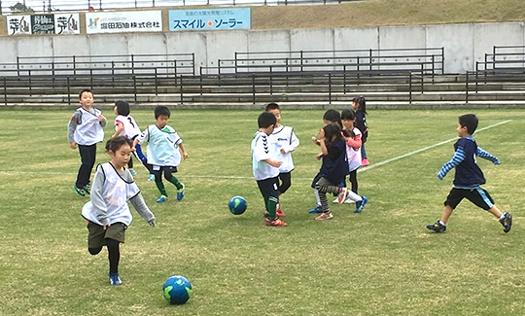
参加者の自己責任となりますので保険加入等を予め確認いただいたうえでお申し込みください。
【問い合わせ】
（一財）鳥取県サッカー協会事務局
TEL：0857－51－7600

